Bài 5 KTTSL
Câu 1:
Nghi thức idle RQ hoạt động ở Mode nào ?
Trả lời:
A. Mode phát hiện lỗi
B. Mode song công
C. Mode bán song công
D. Mode idle

Câu 2:
Ba khung cơ bản nào được biết như các đơn vị dữ liệu nghi thức PDU (Protocol Data Units) của nghi thức idle RQ. (chọn 03 đáp án đúng)
Hãy chọn 3 đáp án đúng nhất !
Trả lời:
A. NAK-frame
B. ACK
C. I-frame
D. BCC

Câu 3:
Trong cấu trúc khung của Idle RQ, một yêu cầu (Request) sẽ được xử lý khi nào?
Hãy chọn 1 đáp án đúng nhất !
Trả lời:
A. Khi máy chủ vào trạng thái "Busy"
B. Khi có phản hồi từ phía client
C. Ngay khi yêu cầu được gửi đi
D. Khi máy chủ đang trong trạng thái "Idle"

Câu 4:
Trong một hệ thống sử dụng Idle RQ, trạng thái "Idle" chủ yếu đại diện cho điều gì?
Trả lời:
A. Máy chủ đang xử lý yêu cầu
B. Máy chủ đang đóng băng
C. Máy chủ chờ nhận yêu cầu mới
D. Máy chủ không nhận yêu cầu mới

Câu 5:
Cấu trúc khung Idle RQ chủ yếu được áp dụng trong mô hình nào?
Trả lời:
A. Mô hình Master-Slave
B. Mô hình Peer-to-Peer
C. Mô hình Client-Server
D. Mô hình Request - Response

Câu 6:
Mối quan hệ giữa "Request" và "Response" trong Idle RQ là gì?
Trả lời:
A. Request và Response không có sự phụ thuộc lẫn nhau
B. Request được gửi trước và sau đó máy chủ trả về Response
C. Response luôn được gửi trước Request
D. Request và Response đều do client quản lý

Câu 7:
Vận dụng kiến thức đã học về IDLE RQ Em hãy cho biết một trong những ưu điểm của cấu trúc khung Idle RQ là gì?
Trả lời:
A. Không yêu cầu kết nối liên tục với client
B. Tăng khả năng chịu tải của máy chủ
C. Quản lý tài nguyên hiệu quả hơn
D. Giảm độ trễ khi chờ yêu cầu

Câu 8:
Hệ số sử dụng đường truyền của nghi thức idle RQ nhằm mục đích đánh giá vấn đề gì ?
Trả lời:
A. Đánh giá khung truyền chứa các ký tự bị nén
B. Đánh giá tín hiệu ở phía nhận khi phía phát truyền đi
C. Đánh giá khung truyền chứa các ký tự lặp lại nhiều lần
D. Đánh giá hiệu quả của nghi thức có tận dụng tốt đường truyền hay không

Câu 9:
Trong sơ đồ sử dụng đường truyền idle RQ sau đây. Tix là gì ?
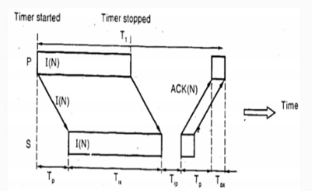
Trả lời:
A. Thời gian xử lý 01 khung
B. Thời gian truyền 01 byte
C. Thời gian truyền 01 bit
D. Thời gian phát một khung

Câu 10:
Các khung truyền liên tiếp, có chiều dài khung là 1000 bits được truyền dùng nghi thức idle RQ. Tốc độ bit là 1 Kbps. Tính thời gian truyền cho 01 khung ?
Trả lời:
A. 1s
B. 2s
C. 2.5s
D. 1.5s

Câu 11:
Các khung truyền liên tiếp, có chiều dài khung là 1000 bits được truyền dùng nghi thức idle RQ. Tốc độ bit là 1 Mbps; vận tốc truyền sóng là 2.10⁸ m/s; đường truyền không bị lỗi. Cáp xoắn có chiều dài 1 km. Tính thời gian truyền sóng tính từ khoảng cách s?
Trả lời:
- A. 5.10⁻³ s
- B. 5.10⁻⁵ s
- C. 5.10⁻⁶ s
- D. 5.10⁻⁴ s

Câu 12:
Các khung truyền liên tiếp, có chiều dài khung là 1000 bits được truyền dùng nghi thức idle RQ. Xác định hệ số sử dụng đường truyền cho các loại đường truyền khác nhau sau đây (giả sử xét với các tốc độ bit là 1 kbps; vận tốc truyền sóng là 2.10⁸ m/s; đường truyền không bị lỗi). Cáp xoắn có chiều dài 1 km.
Trả lời:
- A. U = 1
- B. U = 1.5
- C. U = 2
- D. U = 1.75

Câu 13:
Các khung truyền liên tiếp, có chiều dài khung là 1000 bits được truyền dùng nghi thức idle RQ. Xác định hệ số sử dụng đường truyền cho các loại đường truyền khác nhau sau đây (giả sử xét với các tốc độ bit là 1 Mbps; vận tốc truyền sóng là 2.10⁸ m/s; đường truyền không bị lỗi). Cáp xoắn có chiều dài 1 km.
Trả lời:
- A. U = 2
- B. U = 1
- C. U = 1.5
- D. U = 1.75

Câu 14:
Các khung truyền liên tiếp, có chiều dài khung là 1000 bits được truyền dùng nghi thức idle RQ. Xác định hệ số sử dụng đường truyền cho các loại đường truyền khác nhau sau đây (giả sử xét với các tốc độ bit là 1 Mbps; vận tốc truyền sóng là 2.10⁸ m/s; đường truyền không bị lỗi). Đường dây thuê bao riêng dài 200 km.
Trả lời:
- A. U = 1.5
- B. U = 0.33
- C. U = 0.55
- D. U = 0.5

Câu 15:
Các khung truyền liên tiếp, có chiều dài khung là 1000 bits được truyền dùng nghi thức idle RQ. Xác định hệ số sử dụng đường truyền cho các loại đường truyền khác nhau sau đây (giả sử xét với các tốc độ bit là 1 kbps; vận tốc truyền sóng là 2.10⁸ m/s; đường truyền không bị lỗi). Đường truyền vệ tinh dài 50000 km.
Trả lời:
- A. U = 0.67
- B. U = 0.33
- C. U = 0.75
- D. U = 0.55

Câu 16:
nghi thức idle RQ có 02 cách truyền nào? (chọn 2 đáp án đúng)
- Truyền tường minh
- Truyền hiểu ngầm
- Truyền không lỗi
- Truyền tránh nhiễu

Câu 17:
Hình vẽ sau đây mô tả cấu trúc khung của nghi thức nào?
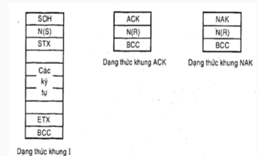
- Cấu trúc khung của ACK
- Các cấu trúc khung của idle RQ
- Cấu trúc khung BCC
- Cấu trúc khung của N(R)

Câu 18:
Trong cấu trúc khung của idle RQ, một yêu cầu (Request) sẽ được xử lý khi nào?
- Khi có phản hồi từ phía client
- Khi máy chủ vào trạng thái “Busy”
- Ngay khi yêu cầu được gửi đi
- Khi máy chủ đang trong trạng thái “Idle”

Câu 19:
nhận định nào sau đây mô tả chính xác về trạng thái “Idle” trong khung RQ
- Máy chủ đang thực hiện xử lý một yêu cầu
- Máy chủ không thể nhận yêu cầu mới
- Máy chủ đang chờ yêu cầu và chưa xử lý gì
- Máy chủ đã hoàn tất tất cả các yêu cầu

Câu 20:
sơ đồ sau đây mô tả điều gì?
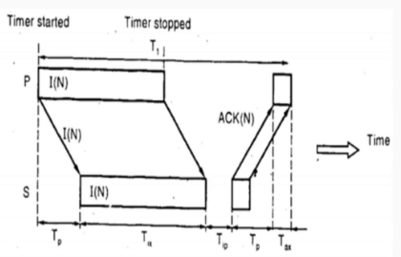
- Sơ đồ sử dụng đường truyền idle RQ
- Sơ đồ thời gian nhận một khung
- Sơ đồ biểu diễn tốc độ truyền tải dữ liệu của khung
- Sơ đồ biểu diễn thời gian phát một khung

Câu 21:
Trong sơ đồ sử dụng đường truyền idle RQ sau đây. Tp là gì ?
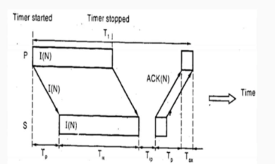
- Thời gian xử ly từ P sang S
- Dữ liệu có cấu trúc phức tạp
- Thời gian truyền từ P sang S và ngược lại
- Thời gian phát một khung

Câu 22:
Các khung truyền liên tiếp, có chiều dài khung là 1000 bít được truyền dùng nghi thức idle RQ. Tốc độ bit là 1 Mbps. Tính thời gian truyền cho 01 khung?
- 10⁻²s
- 10⁻⁴s
- 10⁻⁵s
- 10⁻³s

Câu 23:
Các khung truyền liên tiếp, có chiều dài khung là 1000 bits được truyền dùng nghi thức idle RQ. Tốc độ bit là 1 Mbps; vận tốc truyền sóng là 2.10⁸ m/s; đường truyền không bị lỗi). đường dây thuê bao riêng dài 200 km. Tính thời gian truyền sóng tính từ khoảng cách s?
- 2.10⁻³s
- 3.10⁻⁴s
- 4.10⁻⁵s
- 1.10⁻³s

Câu 24:
Các khung truyền liên tiếp, có chiều dài khung là 1000 bits được truyền dùng nghi thức idle RQ. Tốc độ bit là 1 Mbps; vận tốc truyền sóng là 2.10⁸ m/s; đường truyền không bị lỗi. Đường truyền vệ tinh dài 50000 km. Tính thời gian truyền sóng tính từ khoảng cách s?
- 0.55s
- 0.45s
- 0.35s
- 0.25s

Câu 25:
trong cấu trúc idle RQ, khi nào máy chủ sẽ chuyển từ trạng thái “Idle” sang “Busy”?
- Khi nhận được yêu cầu mới
- Khi có lỗi xảy ra
- Khi yêu cầu phản hồi hoàn tất
- Khi máy chủ thực hiện các phép toán nội bộ

Câu 26:
Cấu trúc khung Idle RQ có thể giúp tối ưu hóa điều gì trong hệ thống?
- Tăng tốc độ xử lý dữ liệu
- Giảm số lượng yêu cầu cần phải xử lý
- Giảm thiểu băng thông
- Thời gian chờ của yêu cầu

Câu 27:
Các khung truyền liên tiếp, có chiều dài khung là 1000 bits được truyền dùng nghi thức idle RQ. Xác định hệ số sử dụng đường truyền cho các loại đường truyền khác nhau sau đây (giả sử xét với các tốc độ bit là 1 Mbps; vận tốc truyền sóng là 2.10⁸ m/s; đường truyền không bị lỗi). Đường truyền vệ tinh dài 50000 km.
- U=0.002
- U = 0.005
- U = 0.067
- U = 0.033

Câu 28:
Hình vẽ dưới đây trình bày các ví dụ với Stop and wait ARQ loại nào?
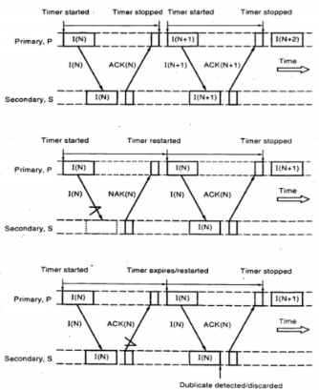
- Stop and wait ARQ loại hiểu ngầm
- Stop and wait ARQ loại phát hiện nhiễu
- Stop and wait ARQ loại phát hiện lỗi
- Stop and wait ARQ loại tường minh

Câu 29:
Nguyên lý kiểm soát lỗi idle RQ được định nghĩa để cho phép các khung của các ký tự được truyền ?
- Một cách tin cậy
- Không bị lỗi
- Từ phía gửi đến phía nhận
- Giảm ảnh hưởng của nhiễu

